课程大纲（HADOOP高可用机制）
HA运作机制 | 什么是HA
 | HADOOP如何实现HA
 | HDFS-HA详解
 | HA集群搭建

目标：
掌握分布式系统中HA机制的思想
掌握HADOOP内置HA的运作机制
掌握HADOOP2.x的HA集群机制配置

1 Hadoop的HA机制
前言：正式引入HA机制是从hadoop2.0开始，之前的版本中没有HA机制

1.1 HA的运作机制
（1）hadoop-HA集群运作机制介绍
所谓HA，即高可用（7*24小时不中断服务）
实现高可用最关键的是消除单点故障
hadoop-ha严格来说应该分成各个组件的HA机制——HDFS的HA、YARN的HA

（2）HDFS的HA机制详解
通过双namenode消除单点故障
双namenode协调工作的要点：
A、元数据管理方式需要改变：
内存中各自保存一份元数据
Edits日志只能有一份，只有Active状态的namenode节点可以做写操作
两个namenode都可以读取edits
共享的edits放在一个共享存储中管理（qjournal和NFS两个主流实现）
B、需要一个状态管理功能模块
实现了一个zkfailover，常驻在每一个namenode所在的节点
每一个zkfailover负责监控自己所在namenode节点，利用zk进行状态标识
当需要进行状态切换时，由zkfailover来负责切换
切换时需要防止brain split现象的发生

1.2 HDFS-HA图解：
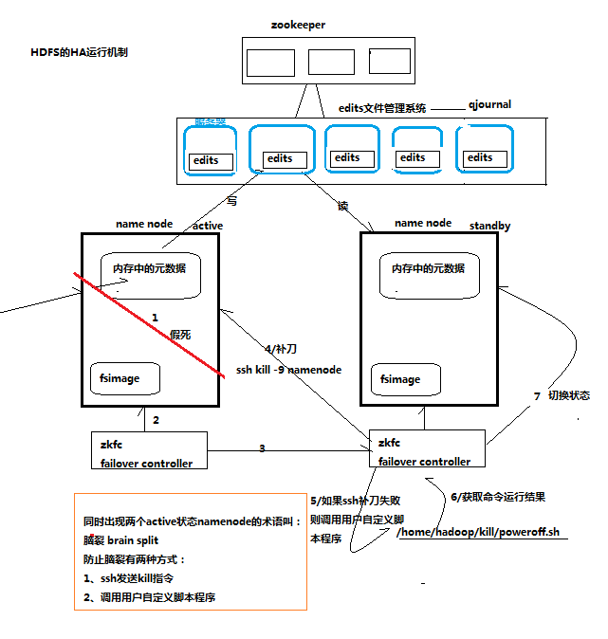

1.2 HA集群的安装部署

1.2.1 集群节点规划
集群部署节点角色的规划（10节点）：
server01 namenode zkfc > start-dfs.sh
server02 namenode zkfc

server03 resourcemanager > start-yarn.sh
server04 resourcemanager

server05 datanode nodemanager
server06 datanode nodemanager
server07 datanode nodemanager

server08 journal node zookeeper
server09 journal node zookeeper
server10 journal node zookeeper

集群部署节点角色的规划（3节点）
server01 namenode resourcemanager zkfc nodemanager datanode zookeeper journal node
server02 namenode resourcemanager zkfc nodemanager datanode zookeeper journal node
server05 datanode nodemanager zookeeper journal node

1.2.2 环境准备
1、环境准备
a/linux系统准备
ip地址配置
hostname配置
hosts映射配置
防火墙关闭
init启动级别修改
sudoers加入hadoop用户
ssh免密登陆配置

b/java环境的配置
上传jdk，解压，修改/etc/profile

c/zookeeper集群的部署

1.2.3 配置文件

core-site.xml
<configuration>
<!-- 指定hdfs的nameservice为ns1 -->
<property>
<name>fs.defaultFS</name>
<value>hdfs://ns1/</value>
</property>
<!-- 指定hadoop临时目录 -->
<property>
<name>hadoop.tmp.dir</name>
<value>/home/hadoop/app/hadoop-2.4.1/tmp</value>
</property>

<!-- 指定zookeeper地址 -->
<property>
<name>ha.zookeeper.quorum</name>
<value>weekend05:2181,weekend06:2181,weekend07:2181</value>
</property>
</configuration>

hdfs-site.xml
configuration>
<!--指定hdfs的nameservice为ns1，需要和core-site.xml中的保持一致 -->
<property>
<name>dfs.nameservices</name>
<value>ns1</value>
</property>
<!-- ns1下面有两个NameNode，分别是nn1，nn2 -->
<property>
<name>dfs.ha.namenodes.ns1</name>
<value>nn1,nn2</value>
</property>
<!-- nn1的RPC通信地址 -->
<property>
<name>dfs.namenode.rpc-address.ns1.nn1</name>
<value>weekend01:9000</value>
</property>
<!-- nn1的http通信地址 -->
<property>
<name>dfs.namenode.http-address.ns1.nn1</name>
<value>weekend01:50070</value>
</property>
<!-- nn2的RPC通信地址 -->
<property>
<name>dfs.namenode.rpc-address.ns1.nn2</name>
<value>weekend02:9000</value>
</property>
<!-- nn2的http通信地址 -->
<property>
<name>dfs.namenode.http-address.ns1.nn2</name>
<value>weekend02:50070</value>
</property>
<!-- 指定NameNode的edits元数据在JournalNode上的存放位置 -->
<property>
<name>dfs.namenode.shared.edits.dir</name>
<value>qjournal://weekend05:8485;weekend06:8485;weekend07:8485/ns1</value>
</property>
<!-- 指定JournalNode在本地磁盘存放数据的位置 -->
<property>
<name>dfs.journalnode.edits.dir</name>
<value>/home/hadoop/app/hadoop-2.4.1/journaldata</value>
</property>
<!-- 开启NameNode失败自动切换 -->
<property>
<name>dfs.ha.automatic-failover.enabled</name>
<value>true</value>
</property>
<!-- 配置失败自动切换实现方式 -->
<property>
<name>dfs.client.failover.proxy.provider.ns1</name>
<value>org.apache.hadoop.hdfs.server.namenode.ha.ConfiguredFailoverProxyProvider</value>
</property>
<!-- 配置隔离机制方法，多个机制用换行分割，即每个机制暂用一行-->
<property>
<name>dfs.ha.fencing.methods</name>
<value>
sshfence
shell(/bin/true)
</value>
</property>
<!-- 使用sshfence隔离机制时需要ssh免登陆 -->
<property>
<name>dfs.ha.fencing.ssh.private-key-files</name>
<value>/home/hadoop/.ssh/id_rsa</value>
</property>
<!-- 配置sshfence隔离机制超时时间 -->
<property>
<name>dfs.ha.fencing.ssh.connect-timeout</name>
<value>30000</value>
</property>
/configuration>

1.2.4 集群运维测试

1、Datanode动态上下线
Datanode动态上下线很简单，步骤如下：
- 准备一台服务器，设置好环境
- 部署hadoop的安装包，并同步集群配置
- 联网上线，新datanode会自动加入集群
- 如果是一次增加大批datanode，还应该做集群负载重均衡

2、Namenode状态切换管理
使用的命令上hdfs haadmin
可用 hdfs haadmin –help查看所有帮助信息
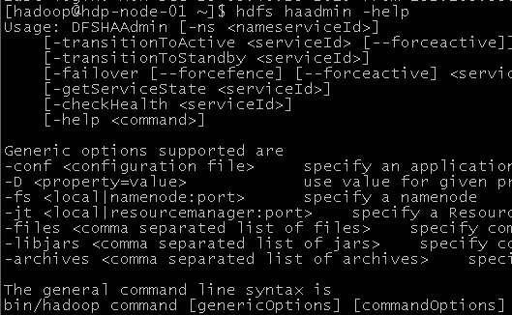

可以看到，状态操作的命令示例：
查看namenode工作状态
hdfs haadmin -getServiceState nn1

将standby状态namenode切换到active
hdfs haadmin –transitionToActive nn1

将active状态namenode切换到standby
hdfs haadmin –transitionToStandby nn2

3、数据块的balance
启动balancer的命令：
start-balancer.sh -threshold 8
运行之后，会有Balancer进程出现：
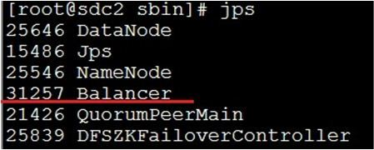
上述命令设置了Threshold为8%，那么执行balancer命令的时候，首先统计所有DataNode的磁盘利用率的均值，然后判断如果某一个DataNode的磁盘利用率超过这个均值Threshold，那么将会把这个DataNode的block转移到磁盘利用率低的DataNode，这对于新节点的加入来说十分有用。Threshold的值为1到100之间，不显示的进行参数设置的话，默认是10。

1.2.5 HA下hdfs-api变化
客户端需要nameservice的配置信息，其他不变
/**
* 如果访问的是一个ha机制的集群
* 则一定要把core-site.xml和hdfs-site.xml配置文件放在客户端程序的classpath下
* 以让客户端能够理解hdfs://ns1/中 “ns1”是一个ha机制中的namenode对——nameservice
* 以及知道ns1下具体的namenode通信地址
* @author
*
*/
public class UploadFile {

public static void main(String[] args) throws Exception {

Configuration conf = new Configuration();
conf.set("fs.defaultFS", "hdfs://ns1/");

FileSystem fs = FileSystem.get(new URI("hdfs://ns1/"),conf,"hadoop");

fs.copyFromLocalFile(new Path("g:/eclipse-jee-luna-SR1-linux-gtk.tar.gz"), new Path("hdfs://ns1/"));

fs.close();

}

}

Federation下 mr程序运行的staging提交目录问题
<property>
<name>yarn.app.mapreduce.am.staging-dir</name>
<value>/bi/tmp/hadoop-yarn/staging</value>
<description>The staging dir used while submitting jobs.
</description>
</property>

